**Clase EIGRP – OSPF**

Inicialmente teníamos rutas estáticas, luego migramos al protocolo de ruteo RIP.

Se nos reportó que RIP no era una buena estrategia, ya que cada 30 segundos había intercambio de información del router A al router F y viceversa.

Si analizamos un poco los protocolos de ruteo, existen dos tipos de protocolos de ruteo dinámico:

1. **Distancia de vector:**

* **RIP** involucra el cálculo de la mejor ruta por el número de brincos. En el ejercicio de clase se nos indica que es funcional pero tiene áreas de oportunidad. RIP envía notificaciones cada 30 segundos se nos reportó que hay un problema de comunicación entre los routers el A y el F, exactamente en el intercambio de información cuando cada 30 segundos se inunda el canal de comunicaciones del serial. Lo que hace que se forme un cuello de botella.
* **EIGRP** Es un protocolo distinto de RIP y una versión mejorada de IGRP propietaria de CISCO. EIGRP utiliza actualizaciones incrementales y considera elementos como el ancho de banda, el retado, la carga en ese momento de la línea, la transferencia máxima que se puede llevar a cabo de intercambio de información entre dos puntos conocido como el MTU (Unidad de transferencia máxima) para identificar su mejor ruta hacia un destino.

1. **Estado del enlace:**

* **OSPF**. (Hoy se explicará OSPF y se programará) Es un protocolo de ruteo más bondadoso, en el sentido de que combina varios elementos
  1. OSPF es un protocolo de ruteo dinámico que depende del estado del enlace. Originalmente el estado del enlace está activo o está no activo. El protocolo de ruteo lo primero que realiza es establecer conexión con sus vecinos, comenzar a intercambiar información y si no existe un factor importante que haga que la línea caiga o que se levante entonces no es necesario calcular una nueva ruta.
  2. OSPF utiliza para encontrar la mejor ruta (el camino más corto) desde un origen hacia todos sus destinos alcanzables el algoritmo de dikstra. Y es considerado como incremental, cada que pasa por distintos puntos el protocolo dependiendo el enlace que se está utilizando, no es lo mismo un enlace serial que un ethernet, va aumentando el costo asociado al enlace. No es el objetivo de esta clase explicar cómo se calculan esos costos, solamente analizar cómo funciona el protocolo y adicionalmente ver la tabla de ruteo cuando quede totalmente establecida.

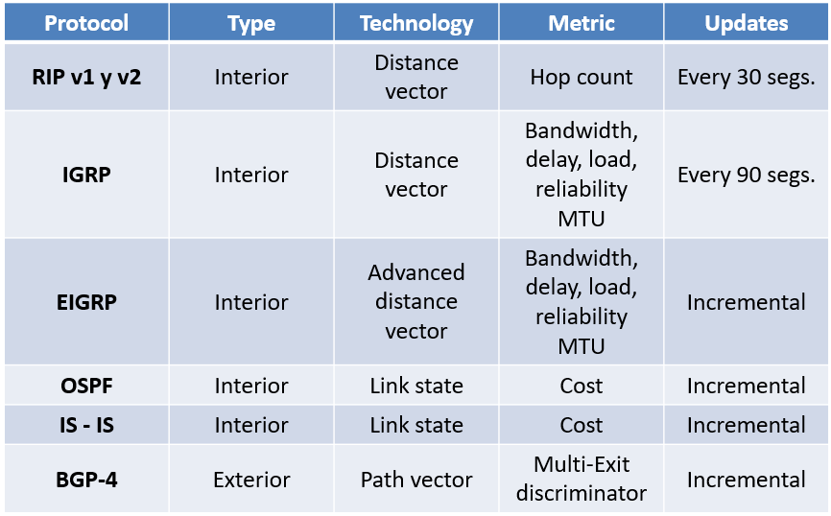

**OSPF va a trabajar con los siguientes elementos:**

**Area 0**

El **área** cero, forma el núcleo de una red **OSPF**. Es la única **área** que debe estar presente en cualquier red **OSPF**

Un **área OSPF** es un grupo de routers que comparten la misma información de estado de enlace en sus bases de datos. **OSPF** todos los routers se encuentran en un **área** llamada “**área** backbone” (**área 0**).

**Dirección ip de la subred y su máscara complemento**

**La máscara complemento es una resta**

**255.255.255.255**

**255.255.225.224**

**0.0.0.31 Máscara complemento**

**Al igual que en el protocolo anteriores, haremos pasivas las interfases en la cuales no haya más routers conectados. Deshabilitamos la posibilidad de que una interfase intercambie información cuando no ya sea necesario por ejemplo en los enlaces giga ethernet donde no hay routers hacia abajo que quieran aprender rutas. Haremos pasivas estas interfases.**

**El comando default-information originate se utiliza para redistribuir las redes estáticas del RFRONTERA HACIA EL ROUTER A.**

**Vamos a configurar OSPF con una configuración básica, agregar información del ancho de banda, el id de cada router, pero en este momento estos detalles no se aprenderán a configurar hasta llegar al siguiente curso. Redes ip para pequeña y mediana empresa ahí se verá como configurar estos elementos.. Se realizará hoy configuración básica o reducida.**

**Router ospf 1..65535 (identificador del proceso)**

**R Frontera**

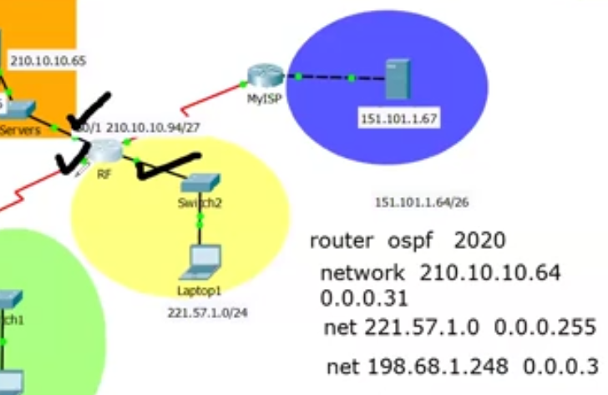

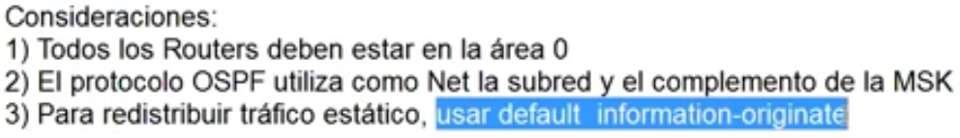

**Default information originate solamente en el router frontera para redistribuir la ruta estática que nos lleva al exterior.**

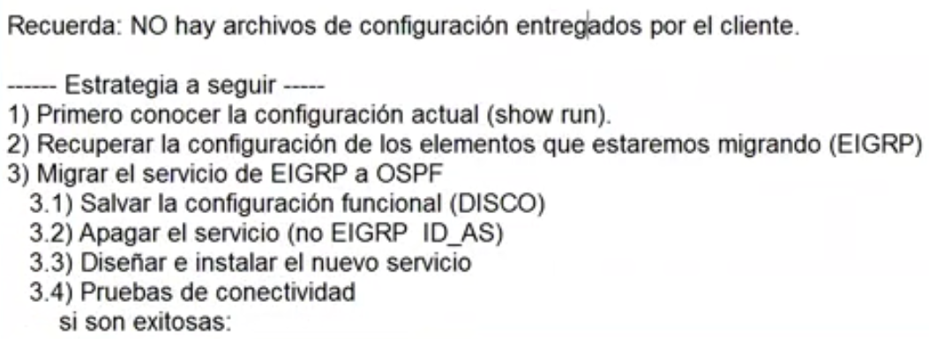

**COMANDO PARA VER LAS ADYACENCIAS GENERADAS con los vecinos. FULL COMPLETAMENTE CONFIGURADO.**

**sh ip ospf neig**

**RF**

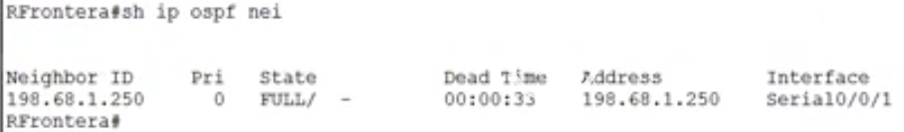

**RA Son los vecinos que he construido, te dice que tiene un vecino completamente configurado (FULL)**

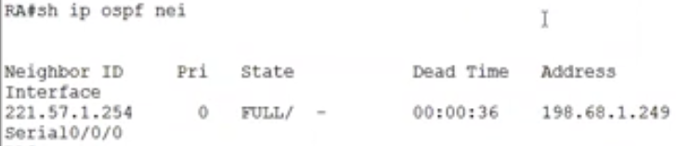

**Router frontera default information originate**

**redistribute static [rip, eigrp y para diferentes protocolos]**

**default-information originate [ospf, rip v2]**

**Sin distribución de rutas estáticas hacia el interior, no podemos comunicarnos al exterior o usar los servicios Internet.**

**Laboratorio : OSPF**

Nuestra responsabilidad es configurar 3 routers:

Configuración de OSPF, requiere de la configuración de un área. OSPF trabaja con áreas.

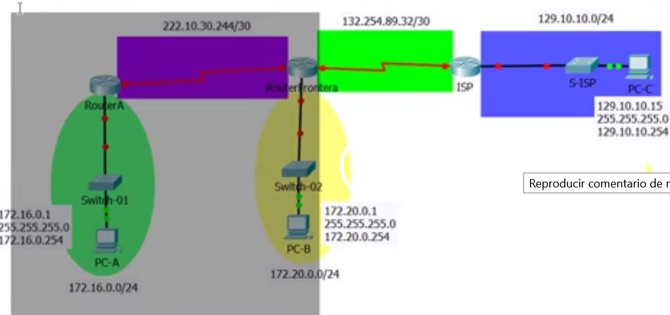

Configuración en archivo de texto en routera A, router Frontera

En este caso, vamos a trabajar con el área 0. Esta red marcada es el área 0.

OSPF área 0 para conectarnos con el ISP.

Publica subredes, con la máscara complemento.

OSPF trabaja con subredes y con la máscara complemento. Y al final la palabra reservada área 0.

OSPF trabaja con el estado de la línea o del enlace. OSPF requiere un id que puede ser cualquiera. El id puede ser distinto entre ruteadores, pero lo que no puede ser distinto es el área, de lo contrario no se podrán comunicar.

router ospf 2021

PARA OSPF es importante identificar la subred (bloque) que se está utilizando

network 222.10.30.244 0.0.0.3

255.255.255.255

255.255.255.252

0 . 0. 0. 3

**router ospf 1**

**network 222.10.30.244 0.0.0.3 area 0**

**network 172.16.0.0 0.0.0.255 area 0**

**passive-interface g0/0/0**

**routers 4321**

No deseo propagar información de las rutas, ya que no hay más routers que quieran aprender.

**router ospf 2**

**network 222.10.30.244 0.0.0.3 area 0**

**network 172.20.0.0 0.0.0.255 area 0**

**passive-int s0/1/0**

**passive-int g0/0/0**

**default-information originate**

**interfase obligado a poner pasiva seria la serial, ya que estaríamos inyectando tráfico al ISP, el ISP nos puede poner alguna sanción, la sanción más básica podría ser cancelarnos el servicio, la sanción más grave sería cancelar definitivamente nuestro servicio y ya no permitirnos conectarnos con el mismo proveedor. Lo mejor es poner esta interfase pasiva, para que además el ancho de banda que contratamos sea eficiente para que la comunicaciones de la red verde y amarilla puedan salir y utilizar sino al 100% la máxima capacidad del canal de comunicaciones con el ISP.**

**(enlace subredes en mi organización puedan usar eficientemente el canal de salida hacia el exterior)**

**El último de los comandos para que el router de a conocer que tiene rutas estáticas y que esas rutas las puedan conocer el router A y otros routers que tengamos conectados. Para que sea parte de la tabla hay que agregar el comando para redistribuir el tráfico estático, para propagar la información de las rutas estáticas.**

**ruta estática por default de cualquier red con cualquier máscara que no conozcamos dentro de nuestra se iría por ahí**

**ip route 0.0.0.0 0.0.0.0 s0/1/0**

**Hacia la derecha, la ruta estática solamente se utiliza para entregar tráfico hacia el ISP, pero con mis redes de la izquierda si tengo comunicación más intensas.**

Con passive-interface le estoy diciendo no envíes notificaciones de las tablas de ruteo.

Con la ruta estática solamente pasamos el tráfico que quiere salir a Internet.

El ISP jamás tiene ruteo dinámico de lo que en las redes locales existe, el ISP entrega direcciones IP públicas, no me va a inyectar rutas dinámicas, sino rutas estáticas.

El ISP va a establecer rutas estáticas. En el ISP habrá tantas rutas estáticas como se requieran.

El ISP además de configurar sus interfaces tiene que en todo momento establecer tantas rutas estáticas que van a salir por este camino.

EN el ISP hay que realizar rutas estáticas hacia subred amarilla, subred violeta y subred verde. Se definen en el ISP tantas rutas estáticas que sean necesarias para alcanzar a sus destinos. Si no existe este ruteo estático, el ISP no puede entregar los paquetes que van dirigidos de la PC – c a la PC-A o la PC-B.

Recordemos que el ruteo estático se debe poner en las dos vías.

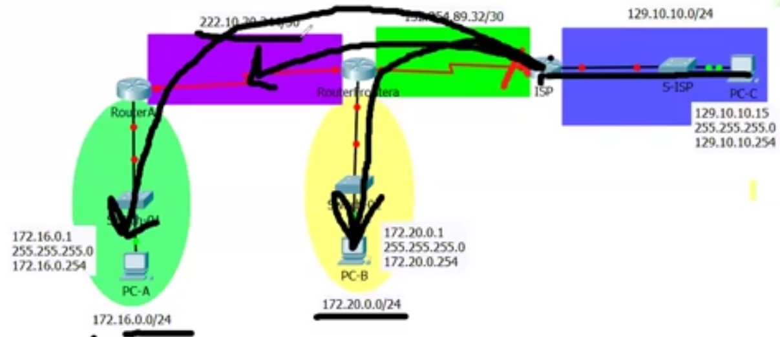

EN el router frontera se configura una ruta estática por default que saque todo el tráfico que no conoce hacia el ISP. Utilizando la interface que me permite salir a los dominios de Internet.

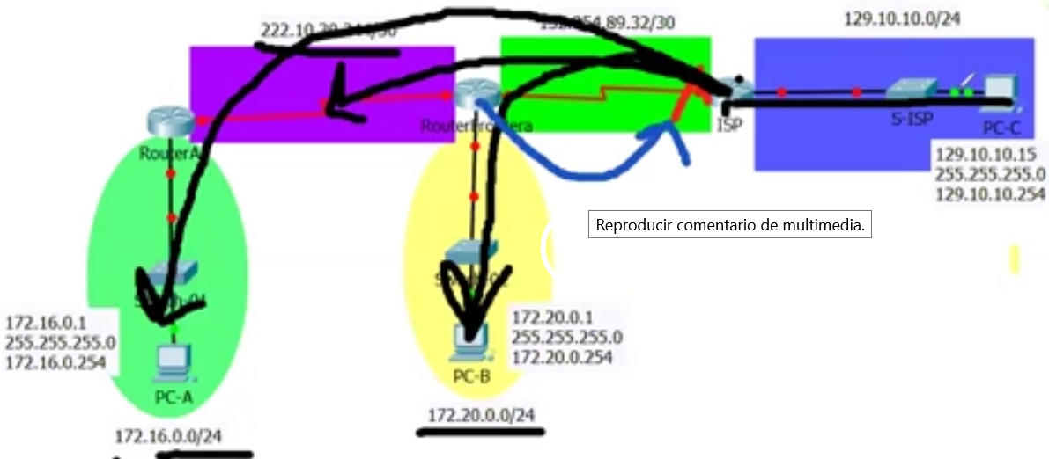

Esto está simulando un parte proporcional de todo lo que hay en Internet.

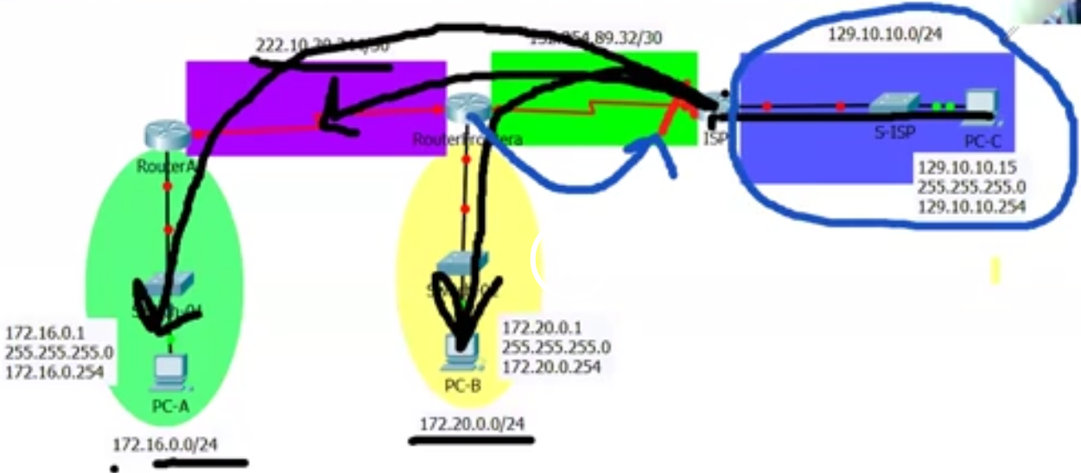

Los password que hay que configurar cisco, class.

Ip route 172.20.0.0 255.255.255.0 s0/1/0

Ip route 172.16.0.0 255.255.255.0 s0/1/0

Ip route 221.10.30.244 255.255.255.252 s0/1/0

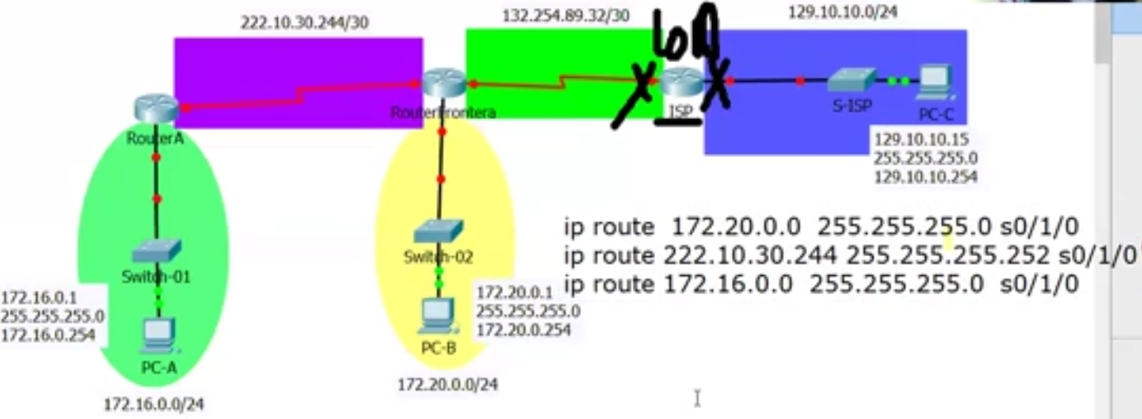

Esta sería la última configuración que requeriría el ISP para que todo esté funcionando de forma correcta.

Hay que configura la PC-A, PC-B y PC-C

Los switches no se configuran.

Utilicen Notepad y hagan copy paste.

Clock rate